Université Paris 1 Panthéon-Sorbonne
Marché « Prestations voyages et hébergements »

Transport : | Hébergement :

Procédure :
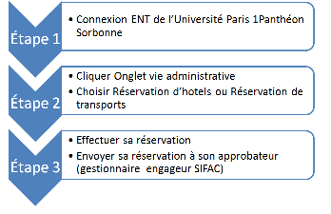
Gestionnaire engageur SIFAC = x

